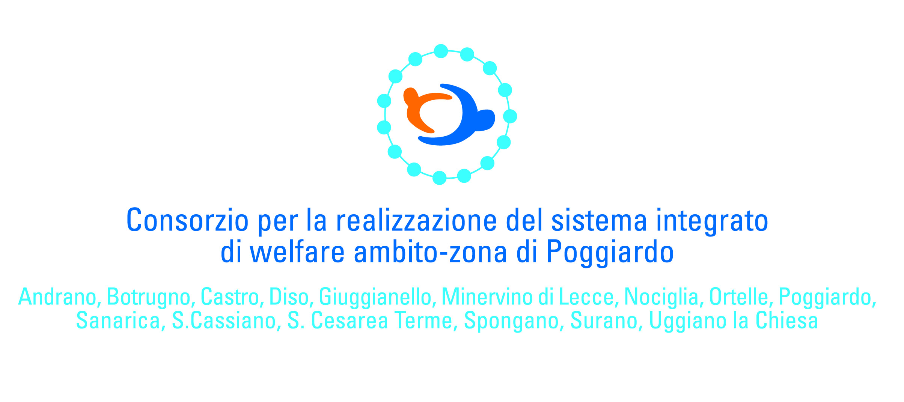
Allegato 1

Spett.le
Direttore del Consorzio per la realizzazione del sistema integrato di Welfare dell’Ambito di Poggiardo

Oggetto: Domanda di partecipazione all’avviso pubblico per l’attivazione di percorsi per l’inclusione socio-lavorativa.

Il/la sottoscritto/a………………………………………. nato/a a…………………….…..…. il…….…………
residente a ……………………………………………in Via…………………..……………….….n°…….…..
Tel…………………………………….. C.F……………………………………………………………………
CHIEDE

di partecipare all’avviso pubblico per l’attivazione di percorsi per l’inclusione socio-lavorativa.

Consapevole delle sanzioni penali stabilite dalla legge per false attestazioni e mendaci dichiarazioni (art. 76 D.P.R. 28 dicembre 2000 n. 445), sotto la sua responsabilità,
DICHIARA
□ di essere cittadino/a italiano/a ovvero cittadino/a di altro Paese (specificare________________________ );
□ di essere a perfetta conoscenza e di accettare tutte le condizioni previste nell’avviso pubblico di cui in oggetto;
□ che il proprio nucleo familiare, incluso il sottoscritto, è così composto:
Cognome | Nome | Luogo e data di nascita | Codice fiscale | Grado di parentela con il dichiarante
□ che il sottoscritto e i componenti del proprio nucleo familiare non sono percettori di misure di contrasto alla povertà Red-Rei-RdC;
□ che il sottoscritto e i componenti del proprio nucleo familiare non sono inseriti in altri progetti lavorativi e/o formativi retribuiti.

Si allegano i seguenti documenti:
• Modello di domanda (allegato 1);
- Fotocopia di documento di riconoscimento del richiedente, in corso di validità;
- Copia attestazione ISEE, in corso di validità;
- Certificato, rilasciato dal Centro per l’Impiego, attestante lo stato di disoccupazione e/o inoccupazione del richiedente;
- Copia permesso di soggiorno, se cittadino extracomunitario.

I dati sopra riportati sono prescritti dalle disposizioni vigenti ai fini del procedimento per il quale sono richiesti e verranno utilizzati esclusivamente a tale scopo. Ai sensi della normativa vigente, il/la sottoscritto/a autorizza il Consorzio dell’Ambito di Poggiardo al trattamento dei propri dati personali ai fini del procedimento connesso alla selezione e per l’assolvimento degli obblighi previsti dalla legge e dai regolamenti in materia.

Luogo e data, ________________________
Firma
________________________

